Представители кафедры финансового права Университета им. О.Е. Кутафина (МГЮА) приняли участие в XI Петербургском международном юридическом форуме (13 мая 2023 года). В рамках секции «Человек в экосистеме социальной юриспруденции. Гуманитарная роль права» на повестку для были поставлены вопросы обеспечения социальных потребностей человека, конвергенция частного и публичного права ради обеспечения социальной защищенности граждан.
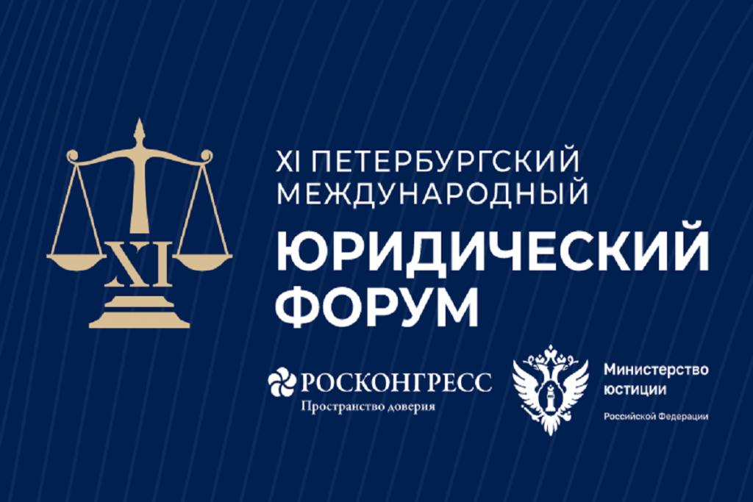
В рамках панельной дискуссии в качестве спикера выступала Заведующий кафедрой финансового права Университета им. О.Е. Кутафина (МГЮА) Грачёва Елена Юрьевна, которая обозначила основные проблемы правового регулирования в области социальной юриспруденции, взаимодействие финансового права с другими отраслями права. Поднимались вопросы защиты прав потребителей финансовых услуг, во взаимосвязи с обеспечением интересов государства.
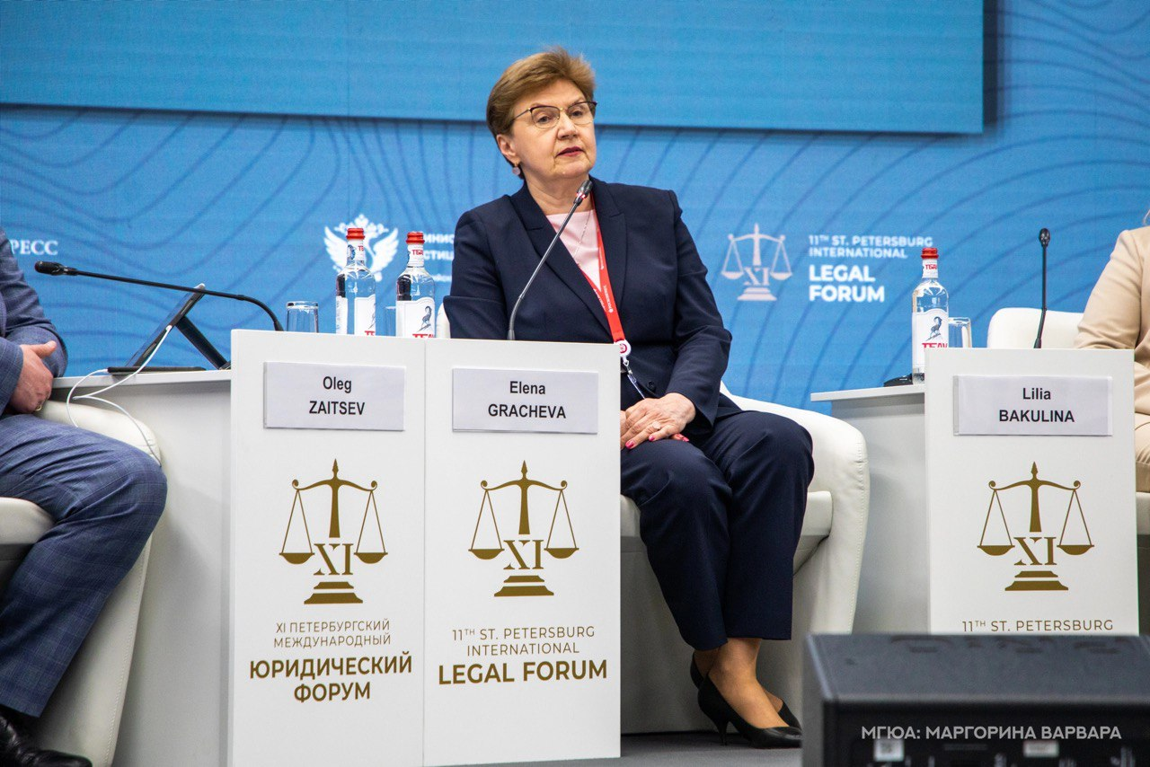 | 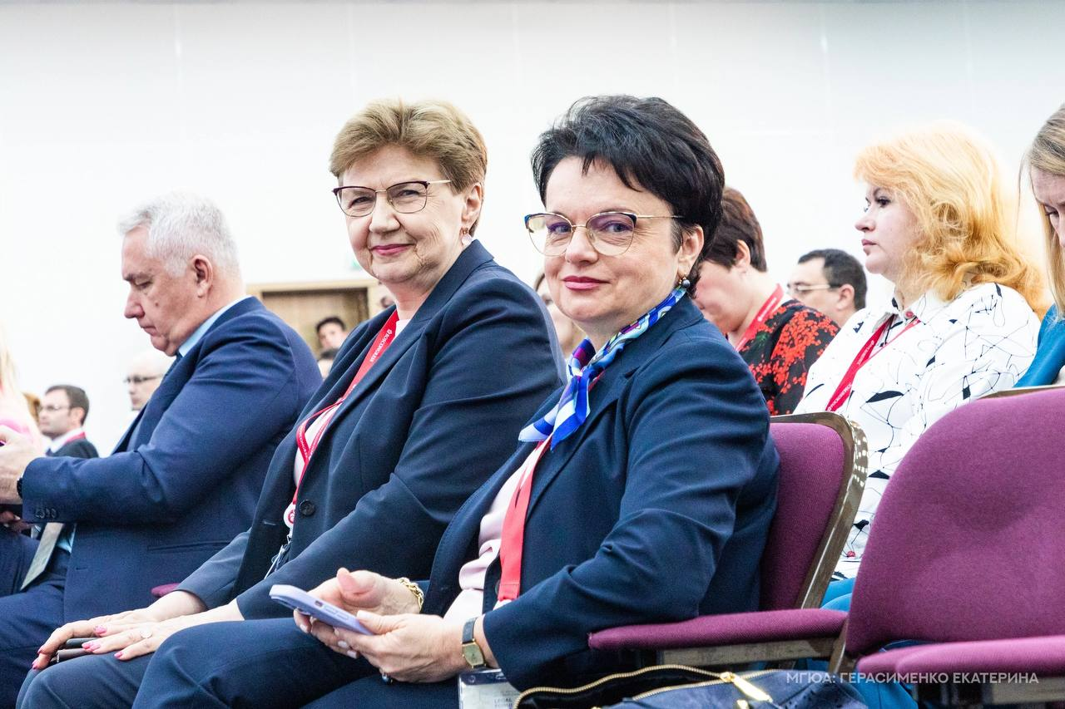
Итогами ПМЮФ стало подписание 15 соглашений, договоров и меморандумов. В частности, к таким документам относятся:
- Меморандум о сотрудничестве между Министерством юстиции Российской Федерации и Министерством юстиции и по правам человека Республики Чад;
- Программа сотрудничества между Министерством юстиции Российской Федерации и Министерством юстиции и по правам человека Республики Ангола на 2023–2024 гг.;
- Меморандум о сотрудничестве между Министерством юстиции Российской Федерации и Министерством по правовым вопросам Республики Союз Мьянма;
- Меморандум о взаимопонимании между Министерством юстиции Российской Федерации и Министерством юстиции, по защите прав человека и эффективному управлению Центральноафриканской Республики;

Три соглашения о взаимодействии между Федеральной службой исполнения наказаний России и правительствами Санкт-Петербурга, Новгородской и Ленинградской областей:
- Соглашение о сотрудничестве между ФГАФОУ «Национальный исследовательский университет «Высшая школа экономики» и АО «Киностудия «Ленфильм»;
- Три соглашения между Ассоциацией юристов России и Следственным комитетом России, Московской академией Следственного комитета России и S8 Capital;
- Соглашение между многопрофильным российским холдингом S8 Capital и Московским государственным юридическим университетом имени О.Е. Кутафина (МГЮА);
- Договор о присоединении образовательных организаций высшего образования Российской Федерации, учреждений науки Российской Федерации, осуществляющих образовательную деятельность, к консорциуму «Российско-африканский сетевой университет»;
- Меморандум о взаимном сотрудничестве между Центром повышения квалификации юристов при Минюсте Республики Узбекистан и ФГБОУ ВО «ВГУЮ (РПА Минюста России)».

